项目管理系统新增功能

- 通知公告管理： 可以上传无限多个文件

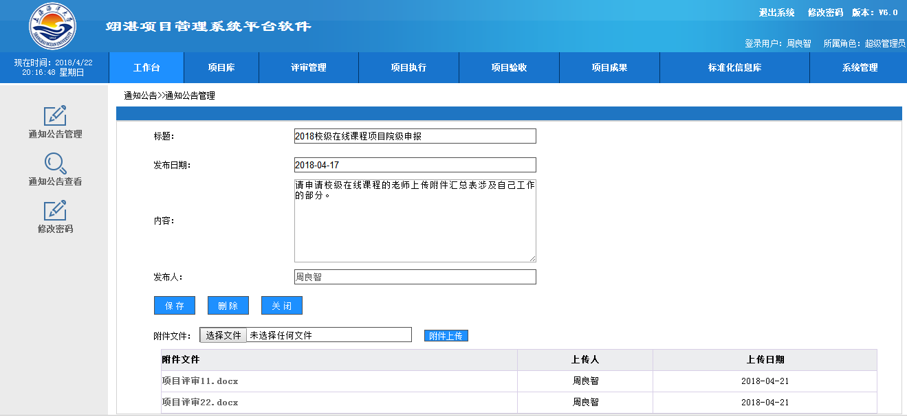

- 通知公告查询：可以查看和下载多个文件

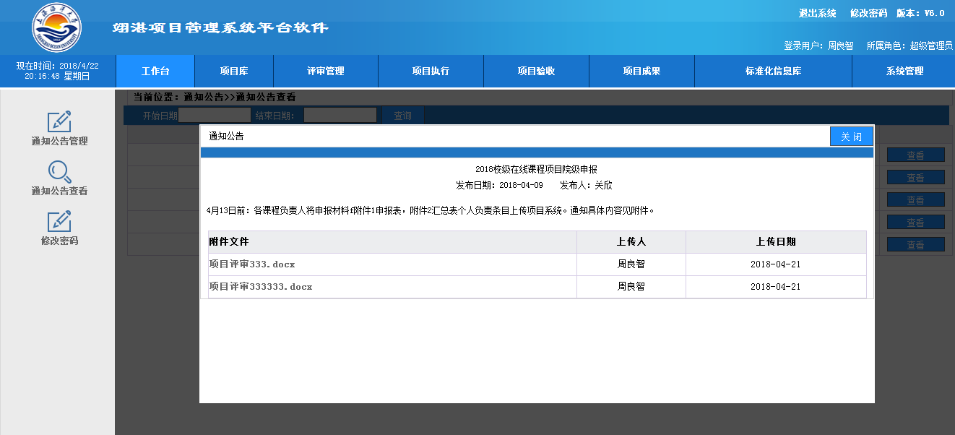

- 项目申报：项目申报时限控制 ，过了项目申报截止日期，就不能新增项目了；超级管理员可以在 系统管理-> 时限设置中修改项目申报截止日期

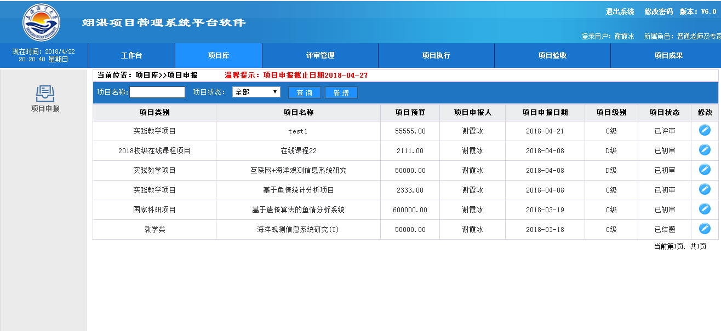
- 项目申报： 老师项目申报时可以上传无限多个项目申报材料

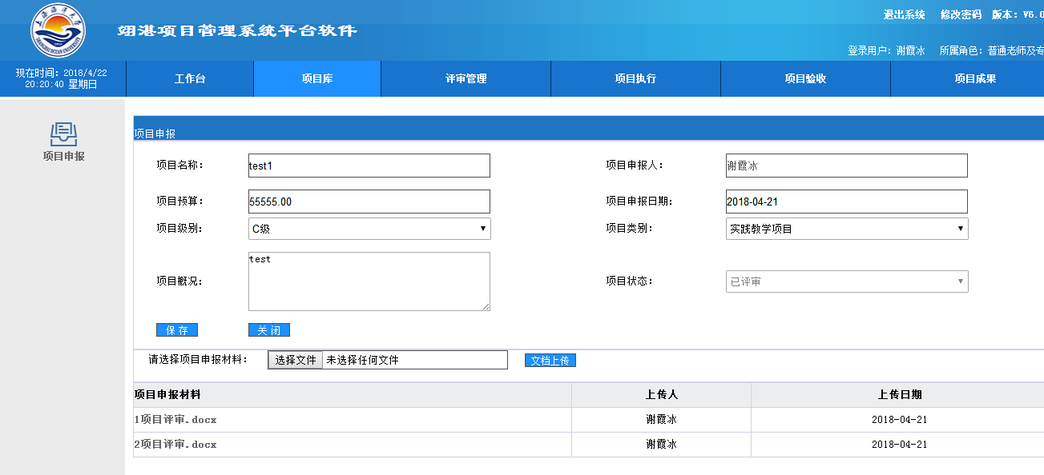

- 项目查询：可以下载无限多个项目申报材料
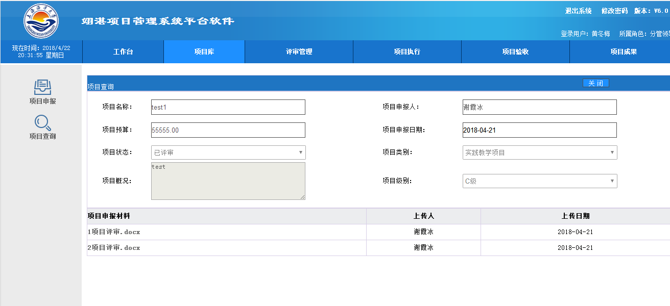

- 评审计划新增界面，可以下载项目申报材料 ； 点击”专家抽取”，可以按照组织部门筛选抽取专家
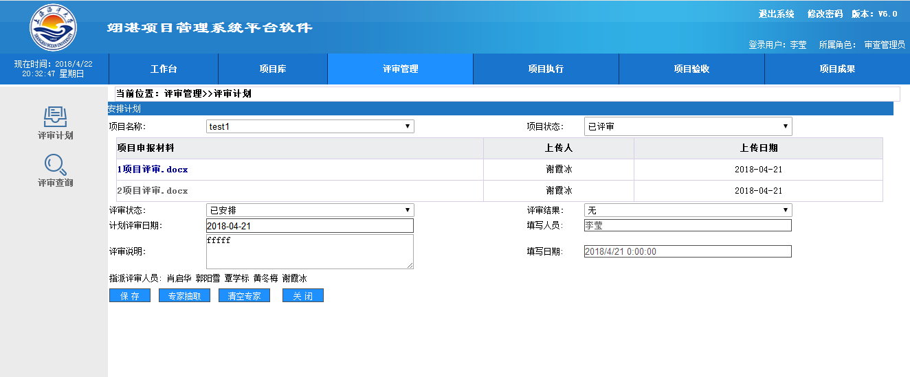

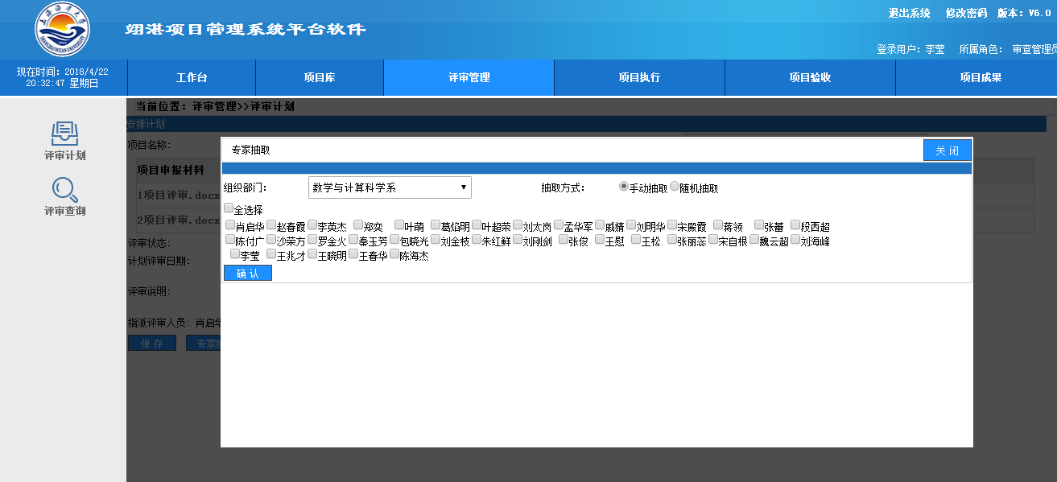

- 评审计划批量新增界面， 点击”专家抽取”，可以按照组织部门筛选抽取专家

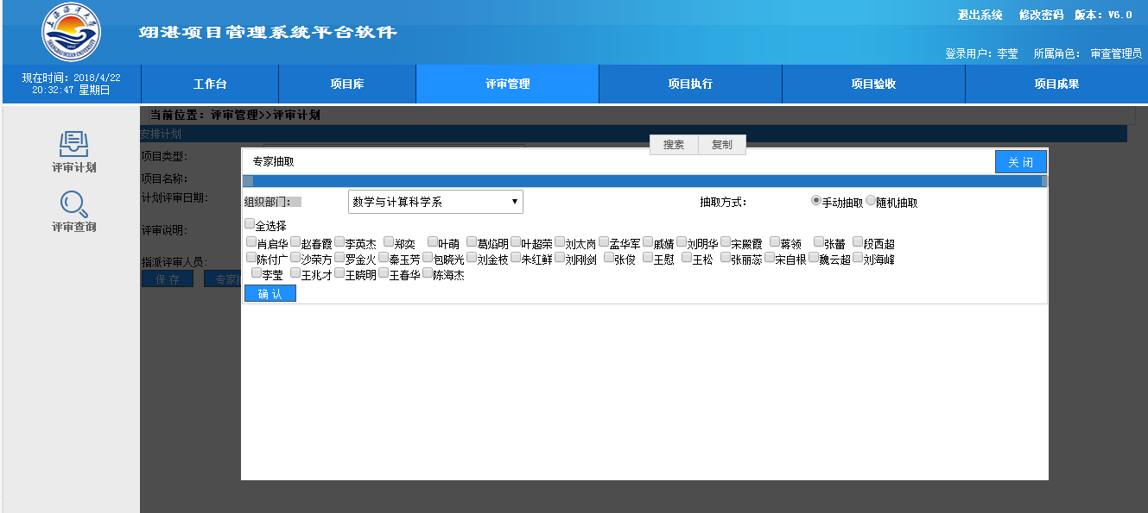

- 网络评审打分界面，专家只能看到自己打分情况

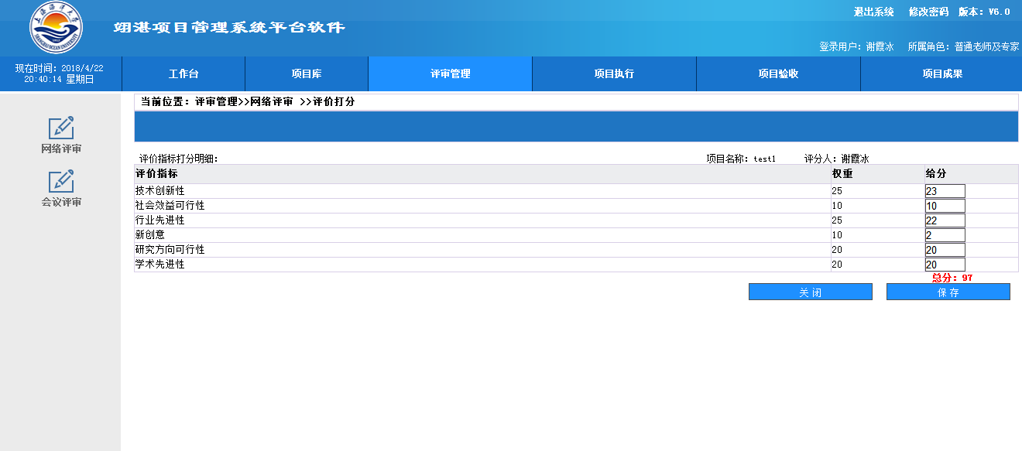

- 会议评审打分界面，专家只能看到自己打分情况
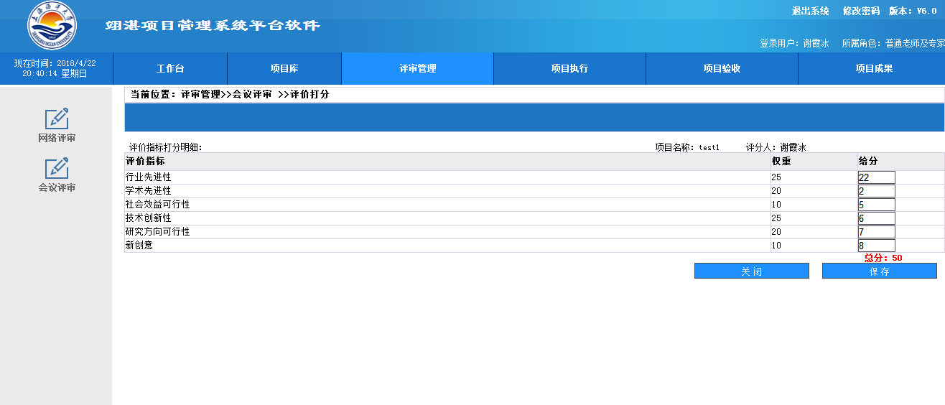

- 网络评审界面，专家查看项目申报的多个项目申报材料

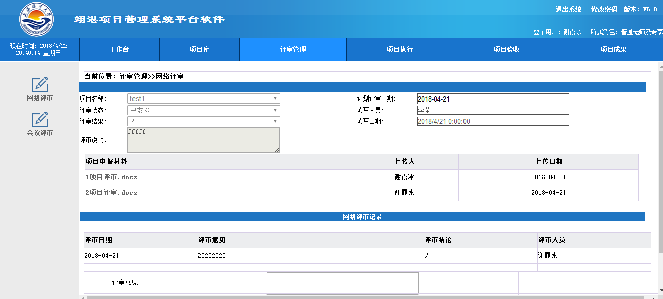

- 会议评审界面，专家查看项目申报的多个项目申报材料
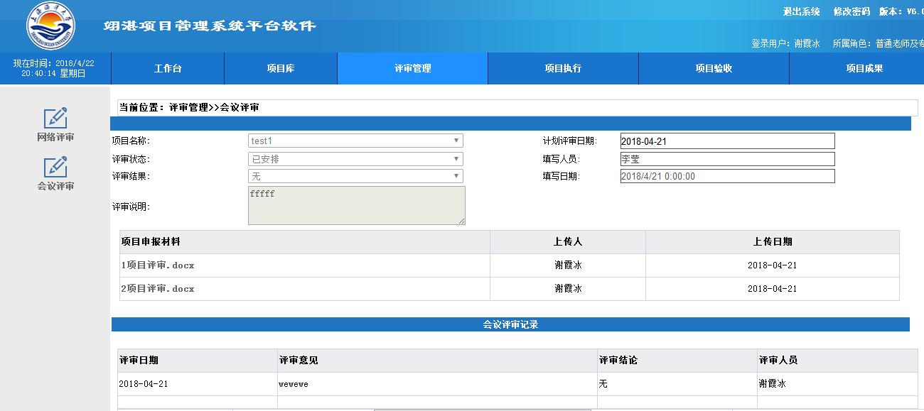
- 项目申报人看不到专家打分和评审情况
- 超级管理员可以在项目库 -> 项目删除 界面一次多选几个项目批量删除
